ТОРГОВАЯ СИСТЕМА БЕЛОРУССКОЙ УНИВЕРСАЛЬНОЙ ТОВАРНОЙ БИРЖИ

программный модуль Подачи заявок на биржевые торги лесопродукцией
с удаленных рабочих мест трейдеров
ПМ WoodBidLoader

РУКОВОДСТВО ПОЛЬЗОВАТЕЛЯ

Содержание
1. ВВЕДЕНИЕ 3
1.1. Область применения 3
1.2. Краткое описание возможностей 3
1.3. Уровень подготовки пользователя 3
Для использования ПМ необходим персональный компьютер со следующими характеристиками: 3
1.4. Условия применения 4
2. Подготовка к работе 5
2.1. Состав программных продуктов, необходимых для организации рабочего места пользователя ПМ 5
2.2. Создание и настройка подключения к Серверу 5
3. Описание операций 9
3.1. Операции обеспечения доступа трейдера к работе с ПМ WoodBidLoader – загрузчик заявок по секции лесопродукции: 9
3.2. Выбор торговой сессии 9
3.3. Формирование и подача трейдером заявок в торговую систему, посредством ПМ WoodBidLoader. 10
4. Аварийные ситуации 36

- ВВЕДЕНИЕ
  - Область применения
Программный модуль «Подача заявок на биржевые торги лесопродукцией с удаленных рабочих мест трейдеров» (ПМ) предназначен для формирования и подачи заявок на покупку и продажу для торговых сессий, проводимых отделом торгов лесопродукцией ОАО «Белорусская универсальная товарная биржа» (Биржа).
  - Краткое описание возможностей
ПМ позволяет:
- Осуществить подключение к серверу торговой системы Биржи;
- Заполнять формы заявок с применением справочников и сохранять их на сервере торговой системы Биржи (Сервер);
- Заполнять формы заявок на покупку на основе поданных ранее заявок и сохранять их на Сервере;
- Сохранять свои заявки на жестком диске для подачи их на другие торговые сессии с возможностью корректировки.
  - Уровень подготовки пользователя
Для работы с ПМ пользователи должны обладать навыками работы с персональным компьютером в объеме знаний основных приложений MS Office.

Для использования ПМ необходим персональный компьютер со следующими характеристиками:
- в качестве операционной системы использовать Windows 7 / XP;
- персональный компьютер, характеристики которого позволяют использовать Windows XP и выше;
- монитор с разрешением не менее 1024x768;
- сетевое оборудование, обеспечивающее канал связи с пропускной способностью не менее 128 Кбит/сек в обоих направлениях
- возможность связи с сервером Торговой системы Биржи (*.butb.by) по протоколу http.
В случае необходимости формирования документов требуется наличие установленного MS Excel.
  - Условия применения
Для подключения к торговой системе Биржи необходимо иметь Интернет-доступ к серверу торговой системы Биржи.

- Подготовка к работе
  - Состав программных продуктов, необходимых для организации рабочего места пользователя ПМ
    - В состав программных продуктов входит программный модуль WoodBidLoader.exe и программный модуль TCUpdate.exe.
ПМ TCUpdate.exe предназначен для выполнения операций по контролю и обновлению актуальной версии ПМ WoodBidLoader. Устанавливается на рабочее место трейдера мастером установки, если не был установлен ранее.
Программный модуль WoodBidLoader.exe можно скачать с сайта Биржи http://www.butb.by/Программное обеспечение/ПО для подачи заявок/. В открывшемся окне «Загрузка файла» нажать кнопку «Сохранить» и выполнить стандартную процедуру сохранения файлов, указав директорию для сохранения;
- разархивировать сохраненный файл;
- выполнить установку ПМ, запустив файл setup.exe. Будет запущена программа «Мастер установки WoodBidLoader», следуя инструкциям которой выполнить установку ПМ в директорию C:\Program Files\BUTB\Exchange\WoodBidLoader и выведет ярлык ПМ  на рабочий стол.
  - Создание и настройка подключения к Серверу
    - Для запуска ПМ необходимо дважды щелкнуть курсором «мышь» по ярлыку ПМ WoodBidLoader.exe. На экране монитора должно появиться окно (рис.1).
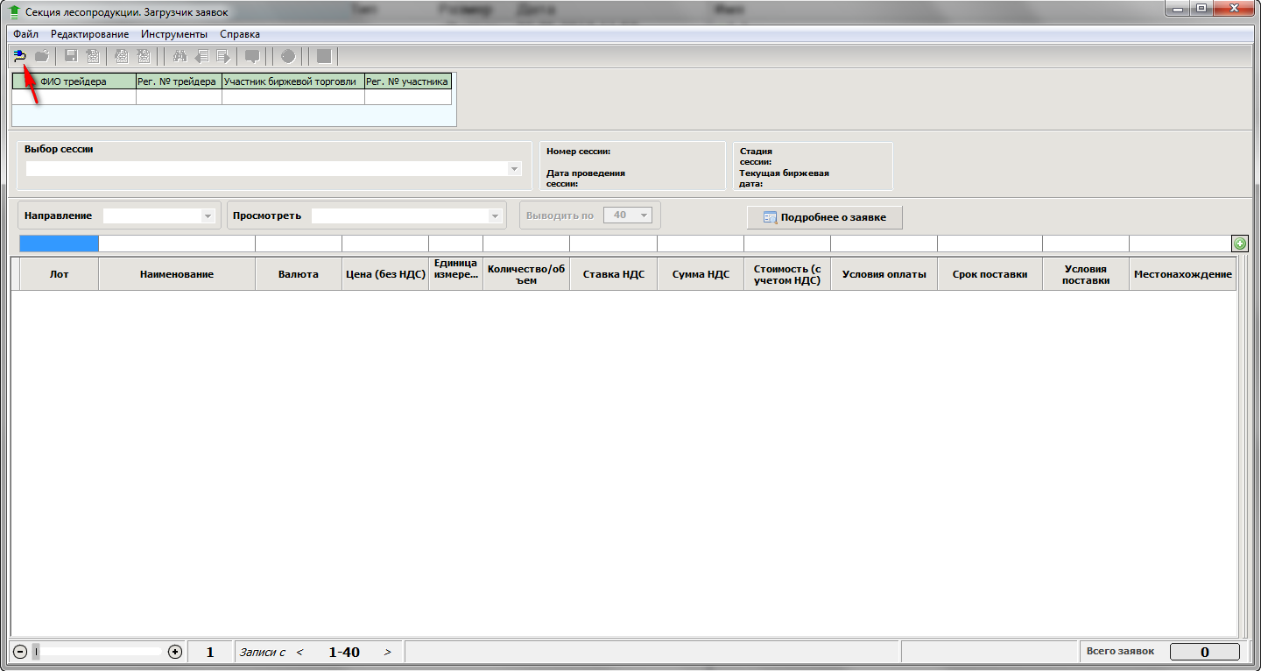
Рис.1
    - Для подключения к ТС необходимо в окне (рис.1) нажать кнопку , как показано стрелкой. На экране монитора должно появиться окно «Авторизация в торговой системе» (рис.2).
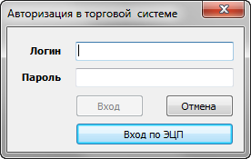
Рис.2
    - Авторизация с использованием логина и пароля. В поля «Логин» и «Пароль» окна авторизации (рис.2) необходимо ввести индивидуальные параметры доступа в ТС, полученные трейдером в службе регистрации Биржи и нажать «Вход». В случае ввода трейдером ошибочных параметров доступа в ТС Биржи, на экране появится окно с сообщением «Неверный логин или пароль» (рис.2а), в котором для перехода к окну авторизации необходимо нажать на кнопку «ОК».
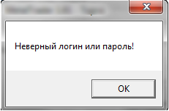

Рис.2а

    - Авторизация с использованием электронной цифровой подписи (далее - ЭЦП). На рабочем компьютере трейдера должно быть установлено программное обеспечение для работы с ЭЦП, полученной в удостоверяющем центре при прохождении участником процедуры аккредитации, а также регистрации его трейдера. Для авторизации с использованием ЭЦП в окне авторизации (рис.2) необходимо нажать кнопку «Вход по ЭЦП», на экране появится окно выбора сертификата подписи трейдера, приведенное на рисунке 3.

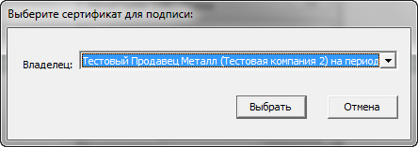

Рис.3

В поле «Владелец» необходимо выбрать из выпадающего списка сертификатов свой сертификат. Если на этом компьютере установлен только один сертификат, он будет выбран в поле «Владелец» по умолчанию. Затем необходимо нажать кнопку «Выбрать».
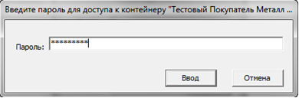
Рис.4
На экране появится окно, представленное на рисунке 4, в соответствующее поле которого необходимо ввести полученный пароль доступа к контейнеру личного ключа и нажать на кнопку «Ввод». Для отмены запуска ПМ необходимо нажать кнопку «Отмена».
- Описание операций
  - Операции обеспечения доступа трейдера к работе с ПМ WoodBidLoader – загрузчик заявок по секции лесопродукции:
Идентификация клиента осуществляется либо путем ввода постоянных параметров, полученных после регистрации в отделе аккредитации ОАО «БУТБ», либо посредством использования электронной цифровой подписи с использованием сертификата открытого ключа, полученного в удостоверяющем центре биржи.
При идентификации осуществляется проверка возможности подключения трейдера к торговой системе и в случае отсутствия таковой трейдеру выдается сообщение с указанием причины отказа.
  - Выбор торговой сессии
    - Для выбора торговой сессии необходимо раскрыть выпадающий список «Выбор сессии» с помощью кнопки, как показано на рисунке 5 стрелкой, и выделить курсором в списке необходимую сессию, при этом в полях, которые обведены красным контуром, должны отобразиться соответствующие характеристики выбранной сессии.
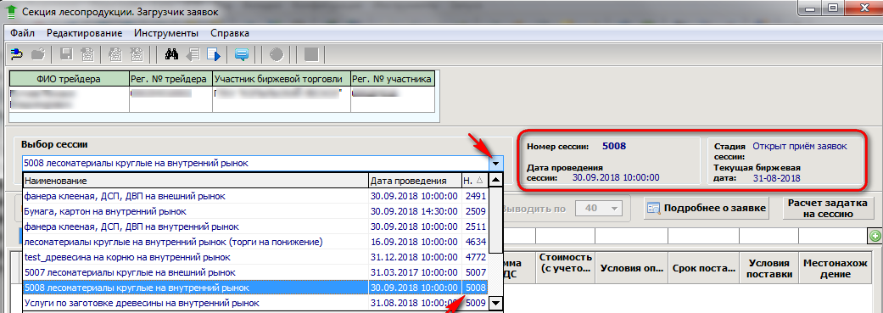
Рис.5
    - При подаче заявки трейдером брокера после выбора торговой сессии кнопка панели инструментов «Клиенты брокера» становится активной. Для выбора клиента брокера необходимо нажать на эту кнопку и в появившемся поле «Клиент участника биржевой торговли» из выпадающего списка выбрать клиента брокера, для которого подается заявка на покупку или продажу.
  - Формирование и подача трейдером заявок в торговую систему, посредством ПМ WoodBidLoader.
    - При формировании и подаче заявок используются кнопки панели инструментов, выполняющие следующие функции:
    - – «Подключить БД», осуществляет подключение к торговой системе;
    - – «Сохранить» осуществляет сохранение сформированных заявок в архиве с целью повторной/ многократной их загрузки в торговые сессии;
    - – «Открыть» позволяет трейдеру загрузить свои сохраненные заявки из архива;
    - – «Добавить» добавляет новую заявку при формировании заявок;
    - – «Редактировать» в окне просмотра заявок осуществляет перенос заявки в окно редактирования, где заявка может быть отредактирована, сохранена в архиве или отправлена в торговую систему БУТБ;
    - – «Удалить» производит удаление выбранной заявки;
    - – «Поиск» в режиме просмотра заявок позволяет найти заявки в соответствии с установленными параметрами;
    - – «Переход в окно просмотра» осуществляет перемещение в окно просмотра заявок;
    - 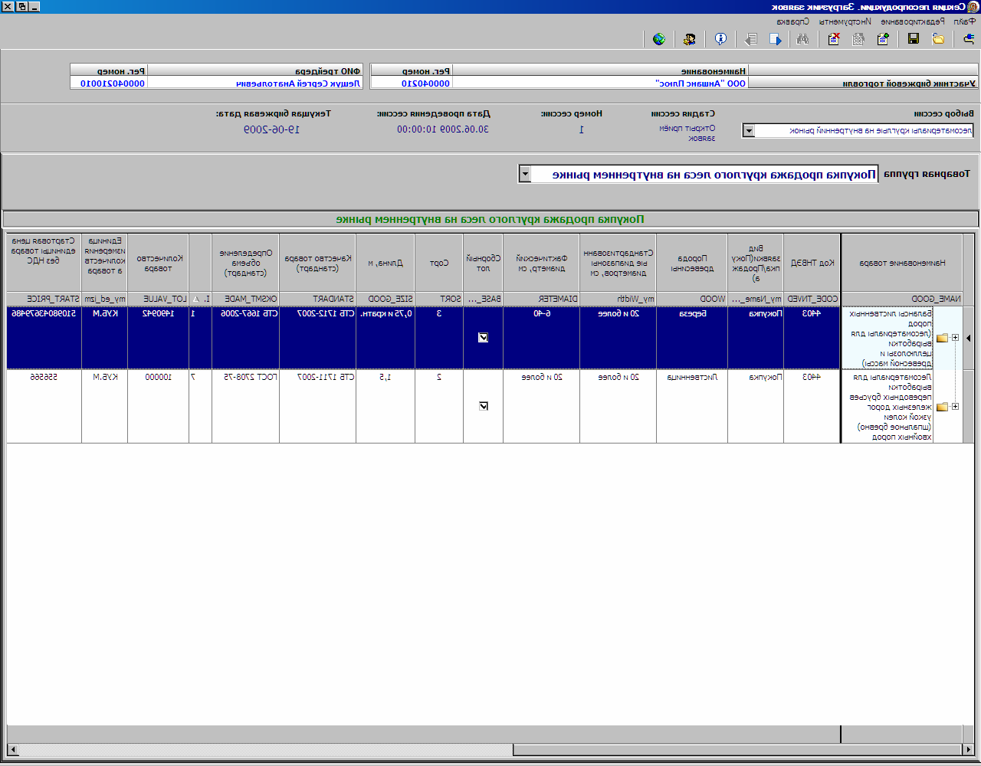 – «Переход в окно редактирования» осуществляет перемещение в окно редактирования для формирования и подачи заявок;
    - – «Клиенты брокера» позволяет выбрать клиента участника биржевой торговли при подаче заявки трейдером брокера;
    - – «Отправить» осуществляет запись выбранной заявки в базу данных на торговую сессию;
    - – «Сохранить в Excel» позволяет сохранить сформированные заявки в файл формата Excel для просмотра;
    - – «Заполнение стартовой цены значением биржевой котировки или ценового коридора» помогает сформировать стартовые цены на товары лота в соответствии с регламентом торгов по секции;
    - – чек-бокс;
    - – базисы поставки;
    - – «Формирование объемов поставок грузоотправителей».

    - После выбора трейдером торговой сессии на панели инструментов нажать кнопку «Переход в окно редактирования» и в открывшемся окне в выпадающем списке «Товарная группа» выбрать тип заявки (рис.6). В выпадающем списке «Торговое место» выбрать торговое место, с которого трейдер будет осуществлять работу при проведении торговой сессии.
В этом окне трейдер может:
- сформировать заявки;
- подать заявку на торговую сессию;
- отредактировать заявку (выбранную в окне просмотра заявок);
- сохранить заявки в архиве;
- открыть сохраненные ранее заявки и загрузить их на торговую сессию.
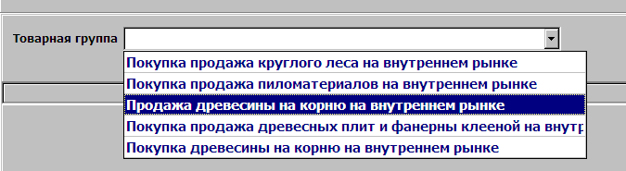
Рис.6
    - Для формирования заявки необходимо нажать кнопку «Добавить», при этом должна появиться строка для ввода наименования товара и значений его атрибутов (рис.7).
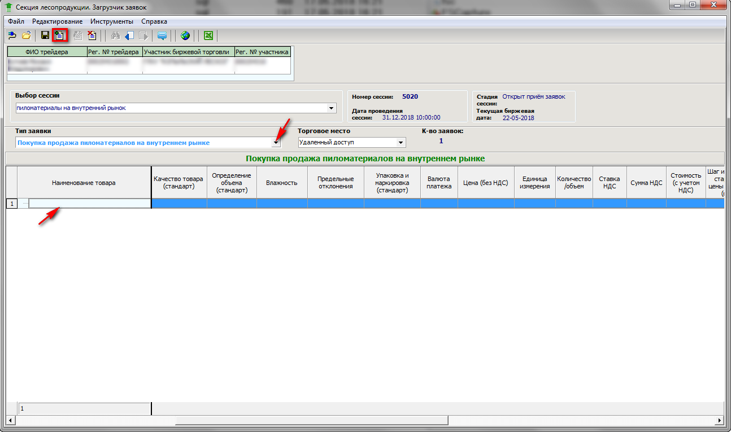
Рис.7
    - Заполнение полей заявки регламентированными значениями осуществляется выбором соответствующего значения из выпадающих списков. Для заполнения сборного лота, состоящего из нескольких сортов, в колонке «Сборный лот» необходимо активизировать чек-бокс . Данная строка считается главной для сборного лота. Ниже добавляется дополнительная строка, которая по всем параметрам дублирует главную строку, за исключением полей «Сорт», «Цена (без НДС)», «Количество/объем». Эти поля заполняются трейдером отдельно для каждой строки. Для добавления следующей строки используется кнопка «Добавить» на верхней панели управления, которая выделена красным на рисунке 8.
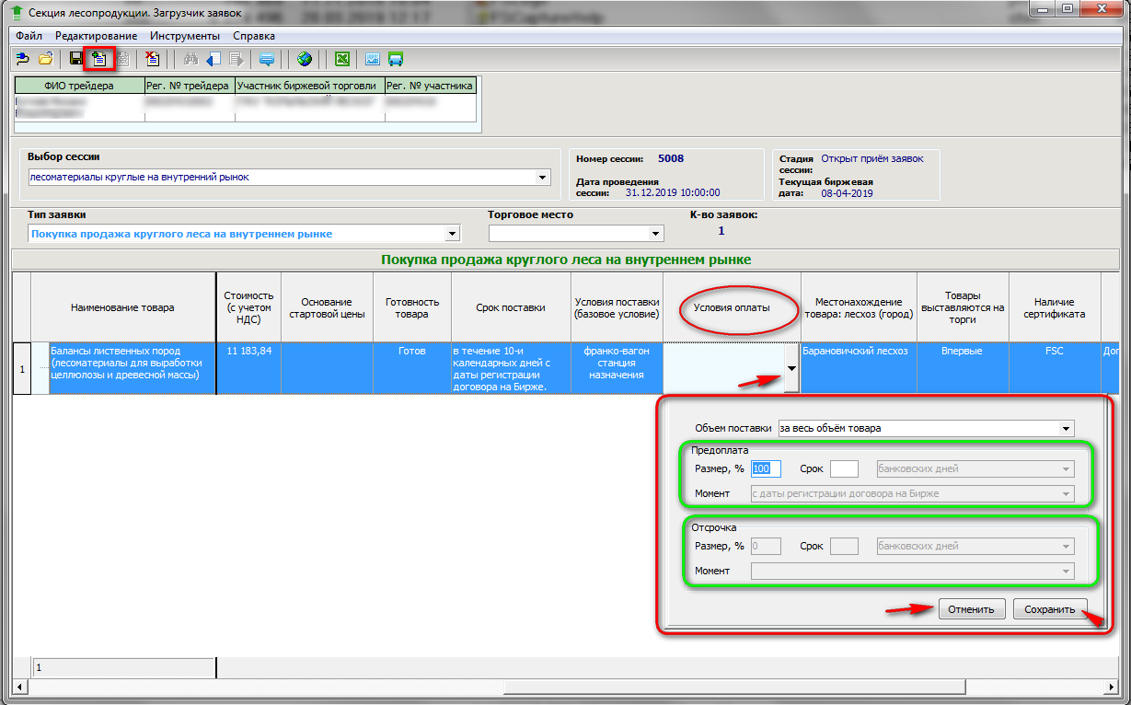
Рис.8

Особенности формирования условий оплаты по лоту.
Значение поля «Условия оплаты» доступно для ввода и корректировки, если нажать на кнопку , расположенную спарва от поля ввода, как показано стрелкой на рисунке 8. После нажатия на кнопку, ниже откроется окно (обведено красным контуром на рисунке 8). Окно состоит из поля «Объем поставки» и двух областей: область условий предоплаты, область условий отсрочки, которые выделены зеленым контуром (Рис.8). Выпадающие списки в окне формирования условий оплаты доступны для выбора значения, если активны кнопки . Поля на светлом фоне в области условий предоплаты и в области условий отсрочки, если в них устанавливается курсор, доступны для изменения значений.
Для сохранения изменений в окне формирования условий оплаты необходимо нажать на кнопку окна «Сохранить», а для выхода без изменений нажать на кнопку «Отменить».
Результат заданных условий оплаты по лоту отображается в графе «Условия оплаты».
Важно! Вид окна формирования условий оплаты по лоту для различных торгов по секции лесопродукции может отличаться в соответствии с ЛНПА Биржи и регламентом торгов, но принцип работы трейдера в окне формирования условий оплаты одинаков.

Особенности формирования стартовой цены лота на продажу.
Значение поля «Цена (без НДС)» доступно для ввода и корректировки. Задать значение цены, как показано на рисунке 8а и нажать кнопку вверху окна, как показано стрелкой на рисунке 8а, тем самым запускается программный анализ стартовой цены лота в соответствии с ценовым коридором для товара лота.
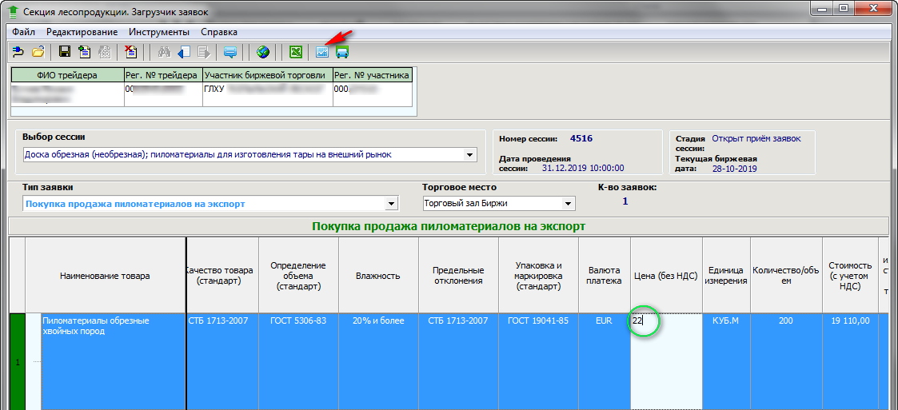
Рис.8а
Если стартовая цена лота на продажу соответствует ценовому коридору, сообщение не выдается.
Если стартовая цена товара лота меньше нижней границы ценового коридора для товара лота, тогда выдается сообщение, приведенное на рисунке 8б, и значение цены для товара изменяется на значение нижней границы ценового коридора для товара (обведено зеленым на рисунке 8б).
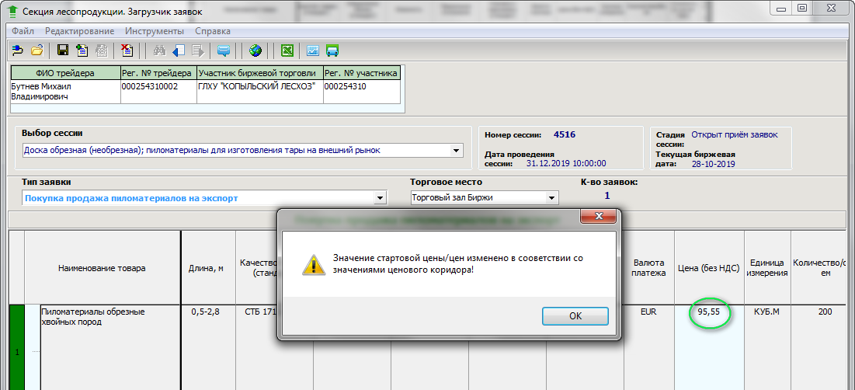
Рис.8б

    - Установив курсор на необходимый лот, трейдер может подать лот на торговую сессию, нажав кнопку «Отправить» на панели управления, затем кнопку «Да» окна, представленного на рисунке 9.
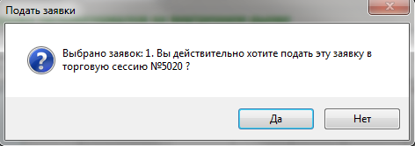
Рис.9
Лоты на торговую сессию подаются по одному. Подача одновременно нескольких лотов на торговую сессию в ПМ не предусмотрена!!!
При отправке лота контролируется заполнение полей лота. В случае их не заполнения выдается предупреждающее сообщение. Необходимо ввести значения в эти поля и повторить отправку лота.

Контроль стартовой цены лота на продажу при его отправке.
При отправке лота на продажу осуществляется контроль стартовой цены товара лота на соответствие его ценовому коридору (при наличии единого ценового коридора для товара). Если стартовая цена лота меньше нижней границы ценового коридора, выдается окно «Результат передачи заявки», приведенное на рисунке 9а.
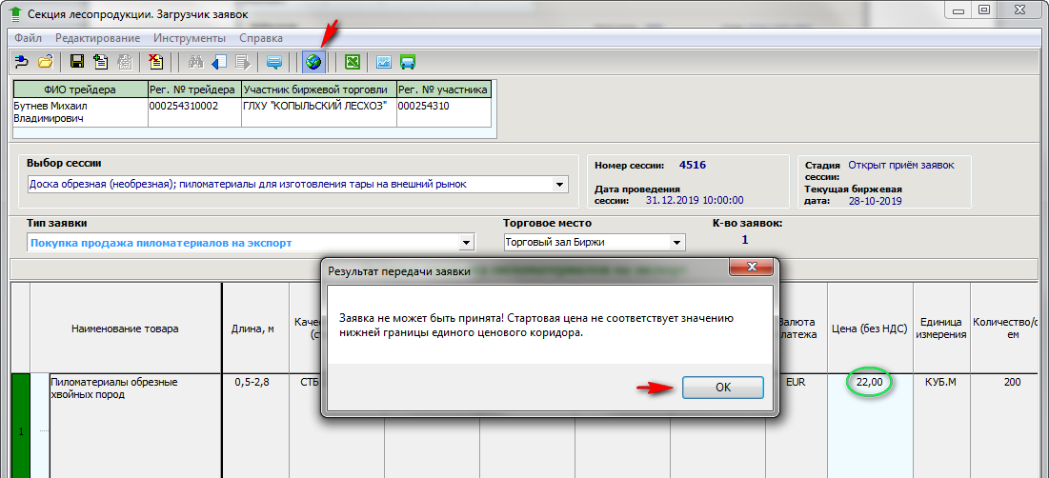
Рис.9а
Нажав на кнопку «ОК» в окне результата, необходимо перейти к повторной корректировке стартовой цены товара.

Стадии торговой сессии для подачи заявок.
Подача заявок на конкретную торговую сессию возможна тогда, когда сессия находится в одной из следующих стадий:
- открыт прием заявок – трейдер имеет возможность подавать заявки на продажу и на покупку;
- открыт прием заявок на покупку – трейдер имеет возможность подавать заявки только на покупку;
- открыт прием заявок на продажу – трейдер имеет возможность подавать заявки только на продажу.
    - После формирования простого или сборного лота его можно:
- сохранить на свой жесткий диск нажав на кнопку «Сохранить» ;
- сохранить в формате *.xls для просмотра в табличном редакторе, нажав кнопку .
Для проверки своей заявки, загруженной на торговую сессию, необходимо нажать на кнопку «Переход в окно просмотра» . В полях «Просмотреть» и «Направление» трейдер должен выбрать необходимые параметры и нажать кнопку «Поиск» . Всю информацию о заявке можно посмотреть, нажав кнопку «Подробнее о заявке», при этом для сборного лота просмотр возможен, только если он находится в развернутом состоянии. В главной строке должна размещаться информация по товару с высшим сортом (см. Рис.10). Составляющие сборного лота выделены текстом зеленого цвета.
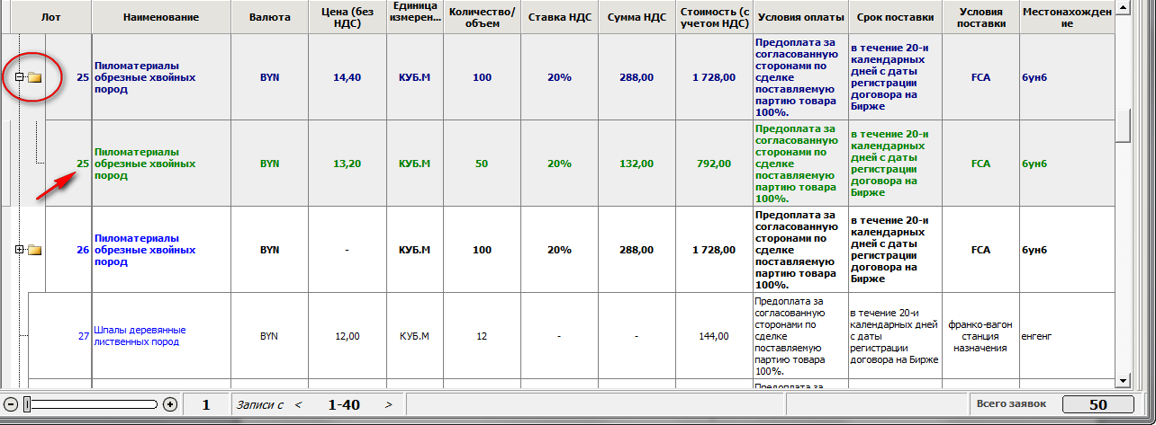
Рис. 10

При большом количестве заявок их просмотр может осуществляться с помощью ползунка и кнопок навигации, показанных на рис.11, расположенных в левом нижнем углу окна просмотра.
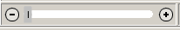
Рис. 11

    - Для корректировки своего лота необходимо в окне просмотра выделить курсором соответствующий лот и нажать кнопку «Редактировать» . При этом выделенный лот переносится в окно редактирования и выделяется зеленым цветом в левом крайнем поле этого окна (в поле маркера). Лот корректируется. ВНИМАНИЕ!!! При корректировке заявки трейдером брокера необходимо ОБЯЗАТЕЛЬНО выбрать клиента. Для выбора клиента нажать кнопку «Клиенты брокера» и в появившемся поле «Клиент участника биржевой торговли» выбрать из выпадающего списка клиента брокера, для которого подается заявка на покупку или продажу.
Корректировка лота в графе «Условия оплаты» производится в соответствии с описанием в пункте Error: Reference source not found, Особенности формирования условий оплаты по лоту.
Корректировка стартовой цены лота в графе «Цена (без НДС)» и ее программный контроль производится в соответствии с описанием в пункте Error: Reference source not found, Особенности формирования условий оплаты по лоту.
Для сохранения изменений необходимо нажать кнопку «Отправить» и подтвердить «Да». Скорректированный лот сохраняется под тем же номером, но на скорректированных условиях.
Важно! После подтверждения отправки осуществляется контроль стартовой цены лота на продажу в соответствии с описанием пункте 3.3.6, Контроль стартовой цены лота на продажу при его отправке.
Важно! После корректировки заявки необходимо выполнить проверку этой заявки (пункт 3.3.3).
    - В режиме просмотра «Мои заявки» трейдер имеет возможность удалить свою заявку из торговой системы, для чего необходимо выделить соответствующую заявку и нажать кнопку «Удалить» . Для удаления сборного лота необходимо выделить главный товар сборного лота и нажать кнопку «Удалить» . Следует иметь в виду, что удаление может быть выполнено только для своих заявок и что сборный лот может быть удален только целиком.
    - Для подачи заявок на покупку на сессию «Древесина на корню на внутренний рынок» необходимо в окне просмотра установить в полях «Направление» - значение «продажа», «Просмотреть» – значение «Все заявки», нажать кнопку «Поиск» , выбрать интересующую заявку на продажу и нажать кнопку «Редактировать» . В появившемся окне (рис.12) нажать кнопку «Редактировать заявку на покупку».
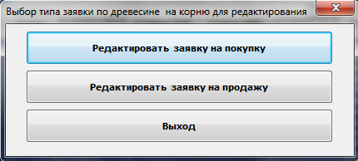
Рис.12
В открывшемся окне (рис.13) необходимо выбрать торговое место, при необходимости изменить значения в колонках «Количество/объем», «Цена (без НДС)», при этом, значения полей «Сумма НДС» и «Стоимость (с учетом НДС)» изменятся автоматически, затем подать ее на торговую сессию, нажав кнопку «Отправить» .
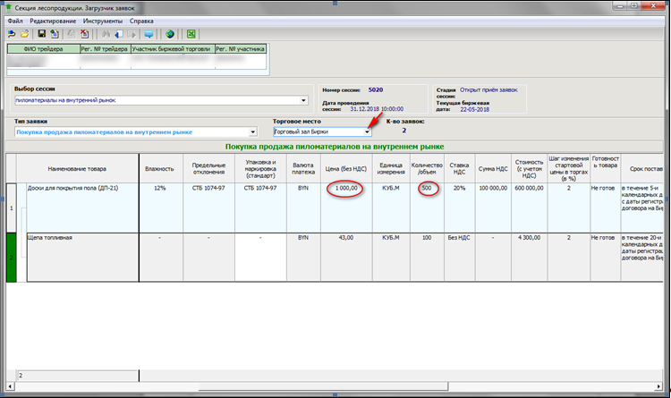
Рис.13
    - Для подачи заявок на продажу на сессию «Услуги по заготовке древесины на внутренний рынок» необходимо в окне просмотра установить в полях «Направление» - значение «покупка», «Просмотреть» – значение «Все заявки», нажать кнопку «Поиск» , выбрать интересующую заявку на покупку и нажать кнопку «Редактировать» . В появившемся окне (рис.14) нажать кнопку «Редактировать заявку на продажу».
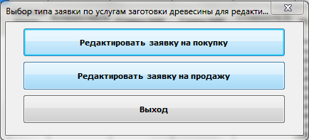
Рис.14
В открывшемся окне (рис.15) необходимо выбрать торговое место в соответствующем поле, при необходимости изменить значения в колонках «Количество/объем», «Цена (без НДС)», при этом, значения полей «Сумма НДС» и «Стоимость (с учетом НДС)» изменятся автоматически, затем подать ее на торговую сессию, нажав кнопку «Отправить» .
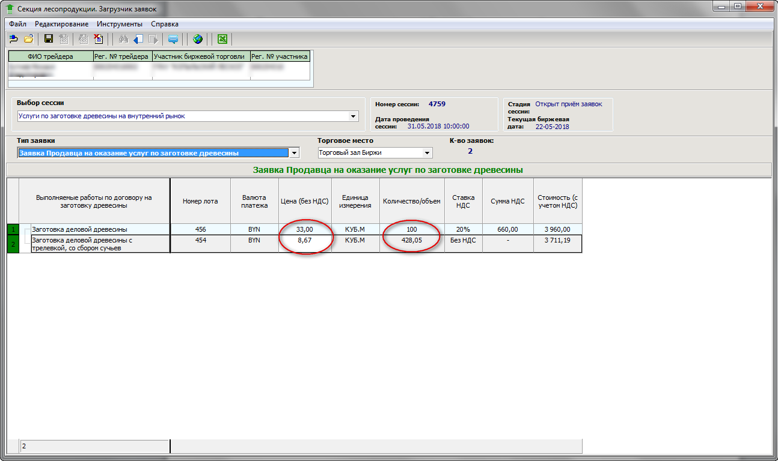
Рис.15
    - При подаче заявок из архива, используя кнопку на панели инструментов, трейдер может загрузить и просмотреть все свои заявки, которые были ранее сохранены в файлах с расширением *.cds как шаблоны для последующего их использования при подаче заявок на торговые сессии. После загрузки архивной заявки в окно редактирования трейдер имеет возможность ее корректировки. Следует учитывать, что при выборе файлов для загрузки их из архива, тип хранящихся в них заявок должен совпадать с типом товарной группы, выбранной из выпадающего списка «Товарная группа» (рис.6).
    - При подаче заявок на продажу для древесины на корню используя кнопку на панели инструментов, трейдер может загрузить и просмотреть заявки в файлах с расширением *.dbf и *.dbt, сформированные с использованием АРМ “Лесопользование” для их последующей подачи на торговые сессии.
    - При подаче заявки на сессию по торговле лесоматериалами круглыми на внешнем рынке имеется возможность формирования этой заявки на базе заявки из непроданных лотов сессий по торговле лесоматериалами круглыми на внутреннем рынок. Такая возможность предусмотрена для следующих товаров:
- “Балансы хвойных пород (лесоматериалы для выработки целлюлозы и древесной массы)”;
- “Балансы хвойных пород (лесоматериалы для выработки целлюлозы и древесной массы)”;
- “Пиловочное бревно мягколиственных пород (лесоматериалы для выработки пиломатериалов и заготовок общего назначения)”;
- ”Сырье древесное технологическое”.
Для формирования такой заявки (рис. 16) необходимо осуществить действия в указанном порядке:
  - выбрать сессию по торговле лесоматериалами круглыми на внешнем рынке;
  - отметить чек-бокс «Из архива»;
  - в выпадающем списке «Выбор сессии» выбрать необходимую архивную сессию по торговле на внутреннем рынке;
  - в выпадающем списке «Направление» выбрать «продажа», в выпадающем списке «Просмотреть» выбрать «Мои заявки»;
  - нажать кнопку «Поиск»
  - выбрать интересующую заявку на продажу;
  - нажать кнопку «Редактировать» , при этом выделенный лот будет переносен в окно редактирования;
В окне редактирования для такого вида лотов разрешается корректировка полей «Цена (без НДС)», «Валюта», «Условия поставки», «Товары выставляются на торги». При подаче такой заявки биржевым брокером следует иметь в виду, что наименование фирмы – клиента брокера не может быть изменено средствами ПМ (оно остается постоянным относительно базовой заявки из непроданных лотов).

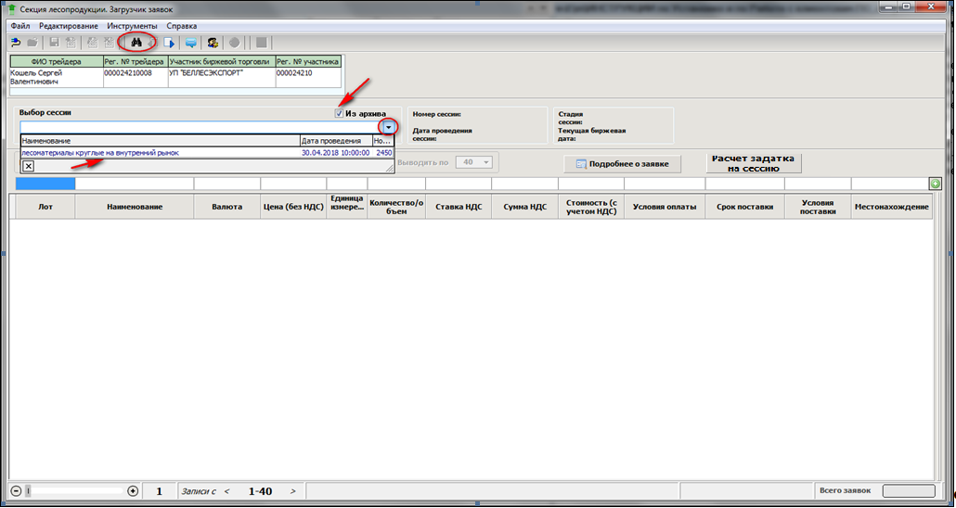
Рис. 16

ВНИМАНИЕ! Данная функция подачи заявок из архива непроданных лотов может быть не доступна в соответствии с регламентом торгов по секции. В этом случае, после нажатия на кнопку «Поиск» появится информационное окно, приведенное на рисунке 16а.

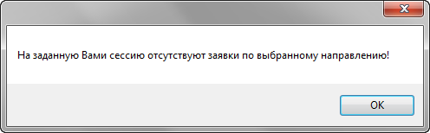
Рис. 16а

    - При создании новой заявки на продажу на биржевые торги и редактировании ранее поданной заявки «Покупка продажа лесоматериалов круглых на внутреннем рынке» для формирования стартовой цены необходимо заполнить все поля формируемого лота, затем выделить необходимую запись этого лота и нажать кнопку «Заполнение стартовой цены значением биржевой котировки или ценового коридора» .
Результат выполнения операции формирования стартовой цены:
- При наличии в биржевой котировке товара с указанными значениями котировочных характеристик поле «Цена (без НДС)» заполняется значением средневзвешенной цены биржевой котировки, поле «Основание стартовой цены» – наименованием биржевой котировки, в соответствии с которой сформирована стартовая цена.
- В случае отсутствия в биржевой котировке товарной группы или товара разрешается ввод любого значения стартовой цены, выдается информационное сообщение: «Разрешен ввод любого значения стартовой цены. В биржевой котировке отсутствует товар с указанными значениями котировочных характеристик».
- В случае отсутствия биржевой котировки заявка не принимается торговой системой, выдается информационное сообщение «Заявка не может быть принята. Отсутствует биржевая котировка».
ВНИМАНИЕ!!! Полученные таким образом значения стартовой цены не должны корректироваться вручную.
В случае несоответствия стартовой цены значению средневзвешенной цены биржевой котировки заявка не принимается торговой системой, пользователю выдается информационное сообщение «Заявка не может быть принята. Стартовая цена не соответствует значению средневзвешенной цены биржевой котировки».
3.3.16 . Для сессий с разрешенными многобазисными заявками при нажатии на кнопку панели инструментов открывается окно, представленное на рис.17. Это окно служит для формирования и редактирования дополнительных базисов поставки. В этом окне могут изменяться (редактироваться) следующие поля: «Условия поставки», «Цена (без НДС)» и «Основной базис». При изменении значений данных первых двух полей соответствующим образом изменяются значения одноименных полей окна ввода и редактирования заявки.
Поле «Основной базис» служит для отметки основного базиса поставки.

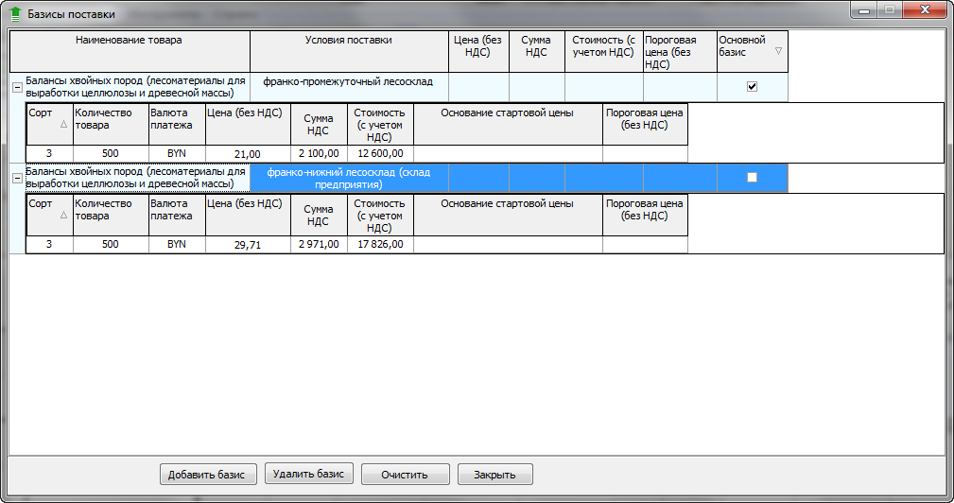
Рис.17
В этом окне кнопка «Добавить базис» служит для формирования нового дополнительного базиса. Кнопка «Удалить базис» служит для удаления выделенного дополнительного базиса. Основной базис не может быть удален. Кнопка «Очистить» служит для удаления всех дополнительных базисов за исключением основного. Кнопки «Закрыть» и служат для закрытия окна базисов поставки.
В окне просмотра лотов, для многобазисных заявок, слева поле окрашено в зеленый цвет, как показано на рисунке 17а. Установив курсор на такой лот, и нажав на кнопку «Подробнее о заявке», справа откроется панель с информацией о заявке, на которой отображаются и дополнительные базисы поставки товара, обведено красным.
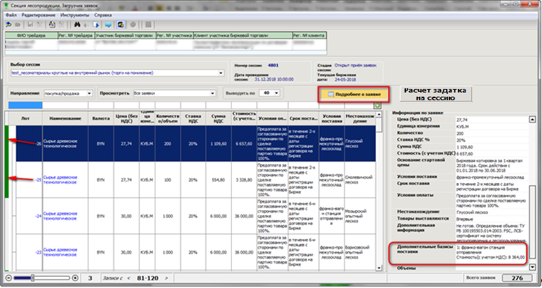
Рис. 17а
3.3.17. Для формирования условий поставки по лоту на нескольких базисах в части реализации лесопродукции на экспорт (для сессий «Покупка продажа лесоматериалов круглых на внешнем рынке», «Покупка продажа пиломатериалов на внешнем рынке») используется окно «Базисы поставки», как показано на рисунке 17б, которое имеет дополнительные параметры для базисов. Необходимо нажать на кнопку панели инструментов, откроется окно «Базисы поставки», представленное на рис.17б. Это окно служит для формирования и редактирования основного и дополнительных базисов поставки. В окне могут изменяться (редактироваться) следующие поля: «Условия поставки», «Уточнение условий поставки», «Пункт поставки», «Цена (без НДС)» и «Основной базис». Для изменения значений первых трех полей (выделены зеленой заливкой на рисунке 17б) используются выпадающие списки для выбора нужного значения и соответствующим образом изменяются значения одноименных полей окна ввода и редактирования заявки основного базиса. При отсутствии выпадающего списка доступен ручной ввод значения.
Поле «Основной базис» служит для отметки основного базиса поставки.
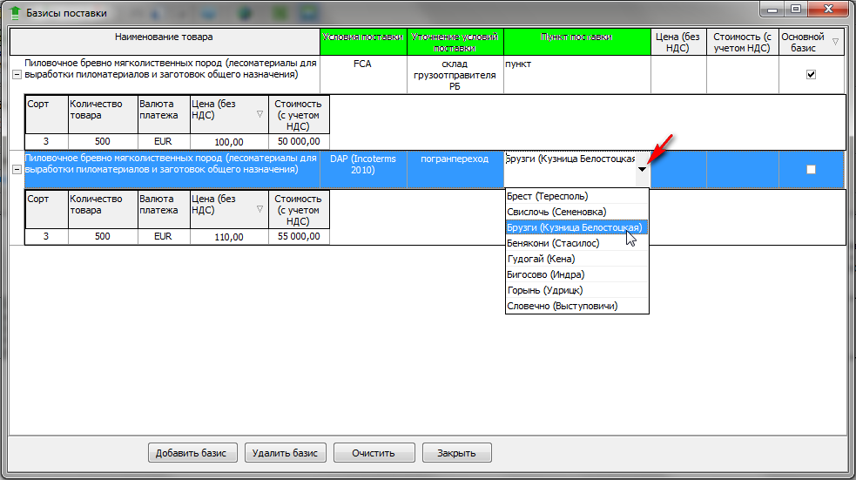
Рис.17б
Кнопка «Добавить базис» служит для формирования нового дополнительного базиса. Кнопка «Удалить базис» служит для удаления выделенного дополнительного базиса. Основной базис не может быть удален. Кнопка «Очистить» служит для удаления всех дополнительных базисов за исключением основного. Кнопки «Закрыть» и служат для закрытия окна базисов поставки.
В окне просмотра для многобазисных лотов слева поле окрашено в зеленый цвет, как показано на рисунке 17в, а в столбце «Условия поставки» (выделен зеленой заливкой), для выделенного лота, указан основной базис поставки и текстовая строка - «Лот является многобазисным». В информационной строке лота указана цена товара, его количество и стоимость товара для основного базиса поставки.
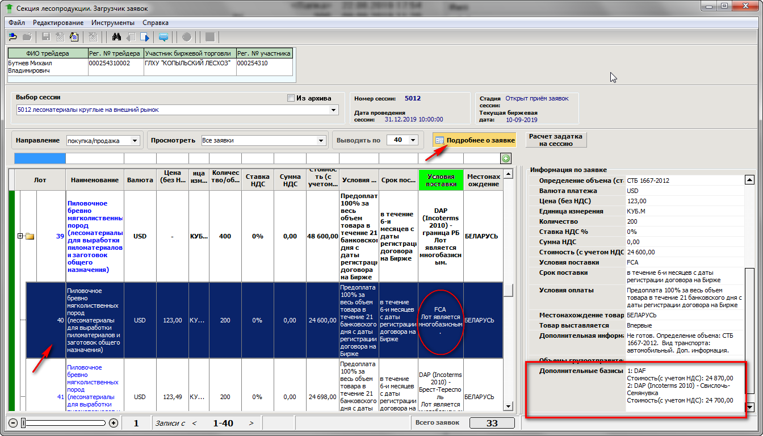
Рис.17в
Нажав на кнопку «Подробнее о заявке», справа откроется панель с информацией о заявке, на которой отображаются дополнительные базисы поставки и стоимость товара по каждому базису, обведено красным.
3.3.18. Для формирования заявки на продажу на биржевые торги и редактирования ранее поданной заявки для сессий «Покупка продажа лесоматериалов круглых на внутреннем рынке», «Покупка продажа лесоматериалов круглых на внешнем рынке», «Покупка продажа пиломатериалов на внешнем рынке» при необходимости формирования списка грузоотправителей и объемов их поставки должна быть доступна кнопка «Формирование объемов поставок грузоотправителей». В результате должно открыться окно «Грузоотправители» (рис 18).
В окне «Грузоотправители» автоматически загружен список грузоотправителей. Необходимо отметить, что при нажатии на кнопку «Обновить список» при заполненных полях «Объем поставки» и «Местонахождение товара» данные в этих полях стираются, список в окне обновляется из БД ТС.
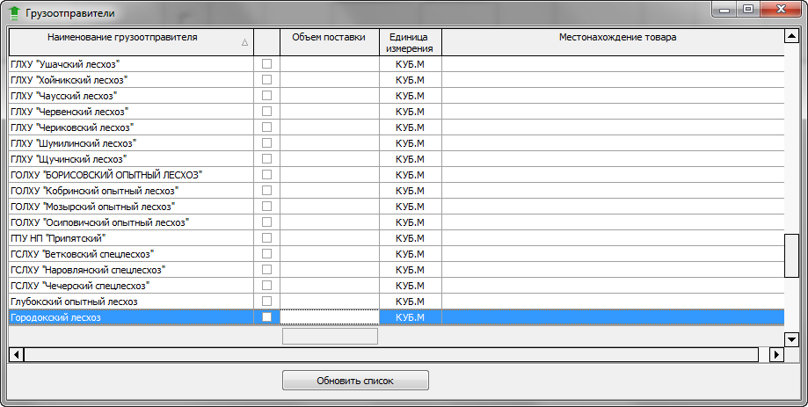
Рис. 18
Затем необходимо выбрать требуемых грузоотправителей и заполнить поля «Объем поставки» и «Местонахождение товара» (Рис.19). Следует отметить, что эти операции необходимо проводить после внесения основных данных по редактируемому лоту. Сумма значений объемов поставки для выбранных грузоотправителей должна быть равна суммарному объему лота в поле «Количество/объем».
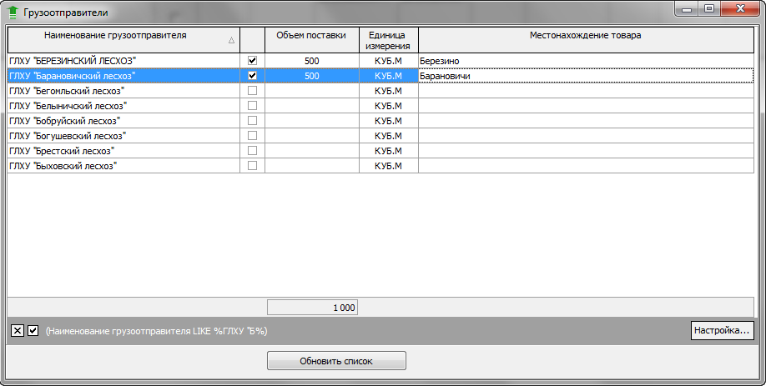
Рис. 19
Для выполнения выбора/поиска грузоотправителя по наименованию в окне (Рис. 20) нажать на кнопку для открытия списка грузоотправителей.
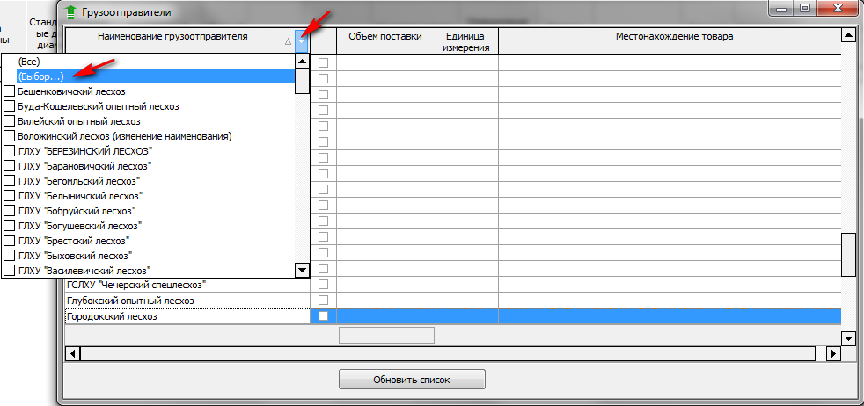
Рис.20
В выпадающем списке установить курсор на значение (Выбор…), как показано на рисунке 21.
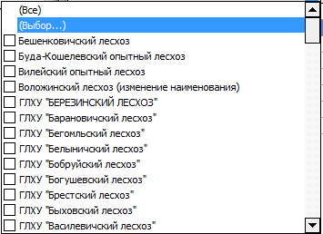
Рис.21
Откроется окно «Пользовательский фильтр» (Рис. 22) для отбора по полному наименованию грузоотправителя или части. В поле, выделенном красным цветом, набрать полное или часть имени грузоотправителя и ограничить его с двух сторон знаками «%», затем нажать на кнопку «OK».

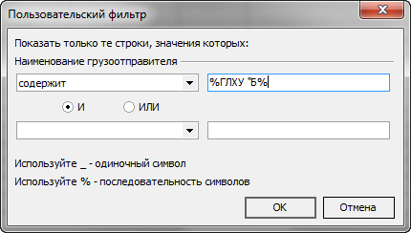
Рис.22
Если условия отбора заданы правильно, то должны сформироваться данные, пример которых приведен на рисунке 23. Для сброса настроек фильтра и возврата к исходному виду окна необходимо нажать на кнопку, которая указана красной стрелкой на рисунке 23.
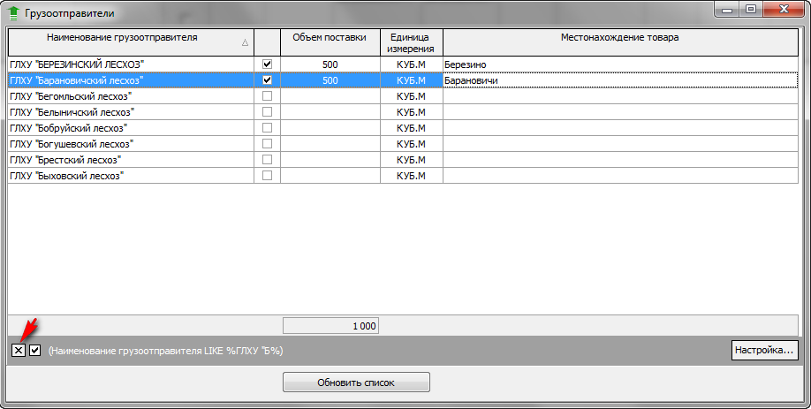
Рис. 23
В окне просмотра информации по торговой сессии, лоты, содержащие данные по объемам грузоотправителей, в поле «Условия поставки» обязательно содержат фразу «Лот содержит список грузоотправителей» (Рис.24), что может быть использовано для отбора таких лотов для просмотра.
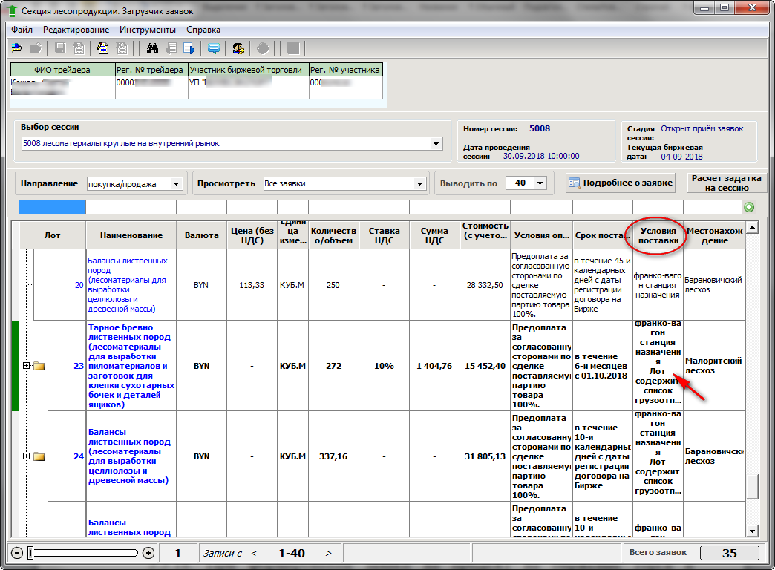
Рис.24
3.3.19. При формировании заявки на продажу на биржевые торги и редактировании ранее поданной заявки для сессий «Покупка продажа лесоматериалов круглых на внутреннем рынке» имеется возможность формирования графика поставки товара с изменяемой (корректируемой) ценой при долгосрочной сделке. Долгосрочная сделка, это биржевая сделка, заключенная на биржевых торгах со сроком поставки биржевого товара шесть и более месяцев. Пример окна для формирования такого графика приведен на Рис.25.
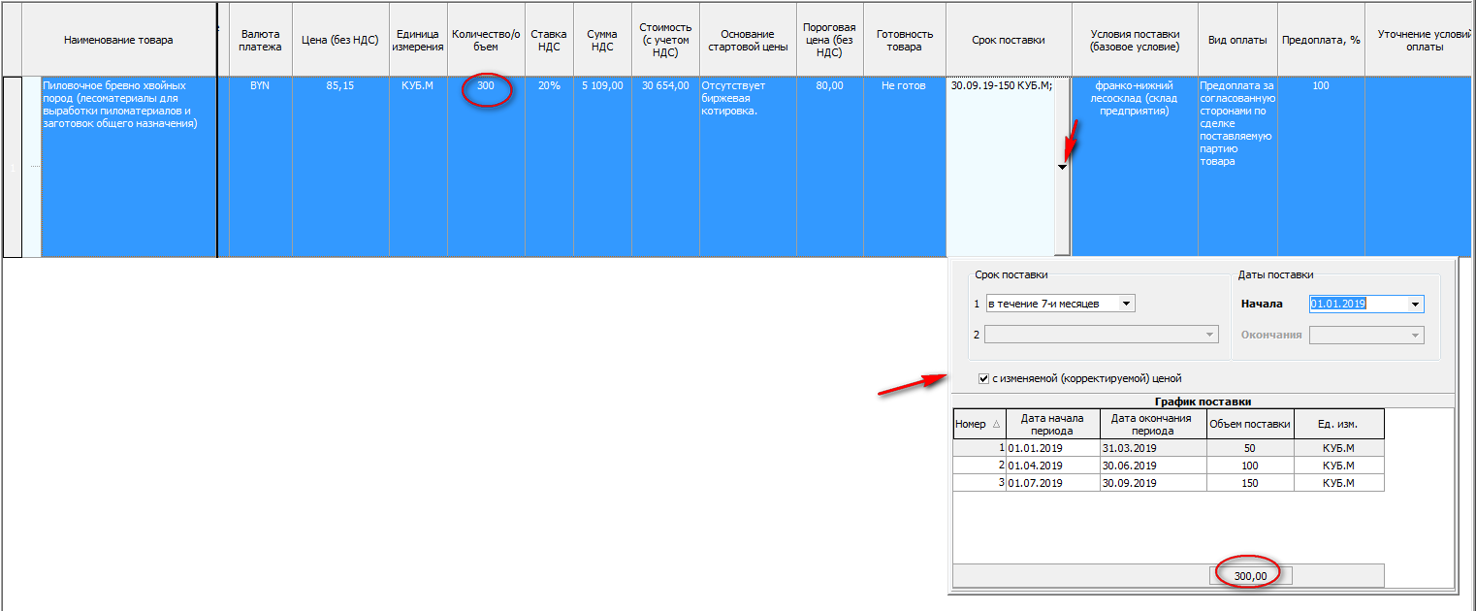
Рис.25
Для формирования графика поставки должно быть отмечено поле «с изменяемой (корректируемой) ценой» и обязательно должно быть заполнено поле «Начало» области окна «Даты поставки». Сумма объемов графика поставки должна быть равна суммарному объему лота.
3.3.20. Подача заявок посетителями торгов, а также биржевыми брокерами от собственных структурных подразделений осуществляется в окне подачи заявки, приведено на рисунке 26:
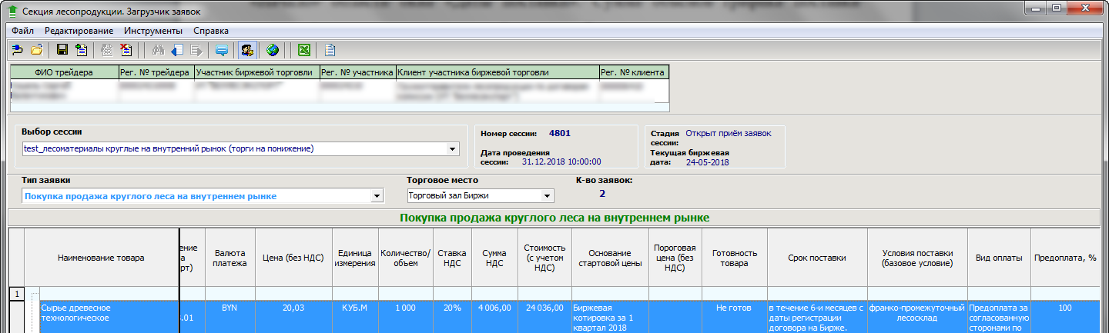
Рис.26
Подача заявки посетителем торгов от структурного подразделения осуществляется путем выбора из выпадающего списка в поле «Обособленное структурное подразделение», как показано на рисунке 27 красной стрелкой. Cведения об участнике заполняются автоматически после его авторизации (выделено красным цветом):

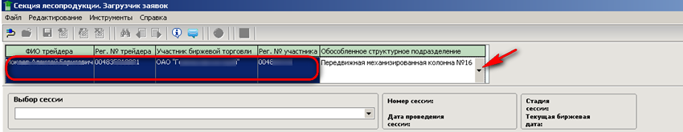
Рис.27

Подача заявки биржевым брокером в интересах клиента осуществляется с использованием выпадающего списка актуальных клиентов брокера в окне подачи заявки, если нажать кнопку «Клиенты» , как показано на рисунке 28 красной стрелкой, после чего появятся дополнительные столбцы для выбора клиента и для отображения по нему сведений:

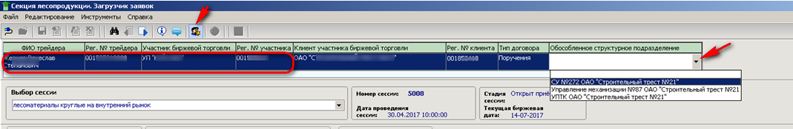
Рис.28
Сведения об участнике заполняются автоматически после его авторизации (выделено красным). После выбора клиента из выпадающего списка в поле «Клиент участника биржевой торговли», необходимо выбрать из выпадающего списка структурное подразделение данного клиента в поле «Обособленное структурное подразделение».
Аналогичным образом можно, при необходимости, осуществить корректировку структурных подразделений для размещенных заявок.
Важно знать, что выпадающие списки структурных подразделений участника, посетителя торгов, а также биржевого брокера формируются из числа структурных подразделений, зарегистрированных участником во вкладке «Аккредитация» персонального раздела, если структурные подразделения отсутствуют, поле «Обособленное структурное подразделение» не отображается.
3.3.21. Получение сведений о суммах задатка по обеспечению исполнения обязательств по сделкам участником торгов – посетителем или биржевым брокером при подаче заявок на сессию осуществляется с использованием кнопки «Расчет задатка на сессию», как показано на рисунке 29. Получение сведений о задатке биржевыми брокерами осуществляется в разрезе каждого клиента, находящегося на задатке по обеспечению исполнения обязательств по сделкам из поданных на сессию брокером заявок.
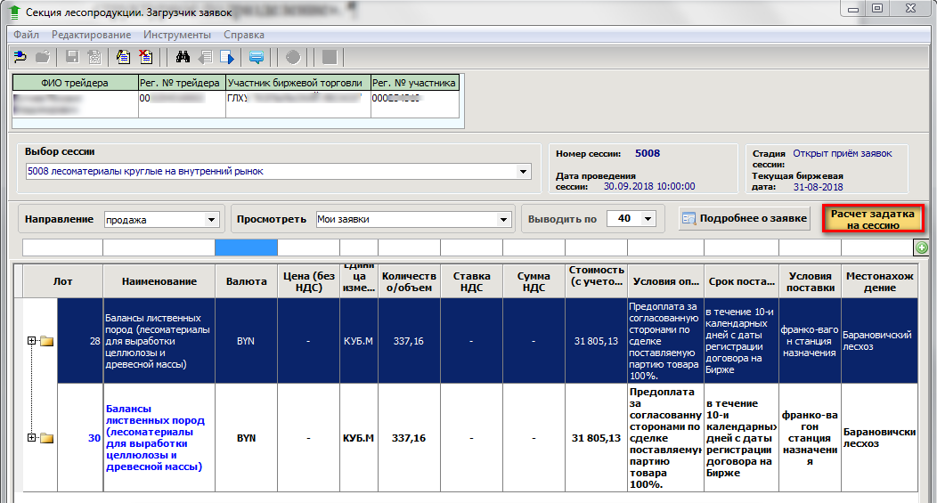
Рис.29
Просмотр сведений о задатке осуществляется в отдельном окне «Задаток», которое откроется после нажатия на кнопку «Расчет задатка на сессию». Вид окна «Задаток» приведен на рисунке 30.

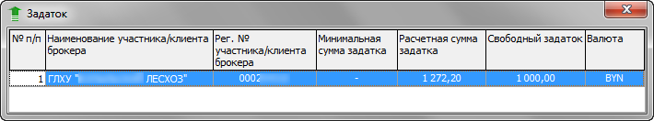
Рис.30
Заполнение сведений в окне «Задаток» на торговую сессию для продавца (Рис.30):
- В графе «Минимальная сумма задатка» - прочерк;
- В графе «Расчетная сумма задатка» отображается расчетная сумма (для блокировки) с учетом всех поданных заявок на продажу (в зависимости от схемы проведения торгов) в указанной валюте;
- В графе «Свободный задаток» отображается сумма, полученная из БД 1С:Бухгалтерия в указанной валюте.
Заполнение сведений в окне «Задаток» на торговую сессию для покупателя (Рис.31):
- В графе «Минимальная сумма задатка» отображается расчетная минимальная сумма свободного задатка в указанной валюте (в соответствии с утвержденными Биржей минимальными размерами ставок);
- В графе «Расчетная сумма задатка» - прочерк;
- В графе «Свободный задаток» отображается сумма, полученная из БД 1С:Бухгалтерия в указанной валюте.
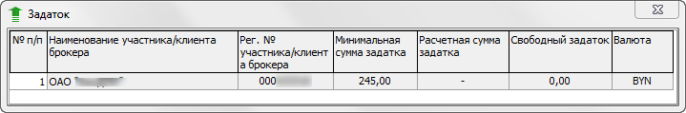
Рис.31
Кнопка «Расчет задатка на сессию» доступна только в режиме просмотра заявок и в том случае, если участником размещена хотя бы одна заявка на выбранную торговую сессию.

Важно! Для биржевого брокера в каждом из приведенных выше окон (Рис.30 и Рис.31) будет отображаться столько строк, сколько клиентов в заявках брокера на покупку/продажу на данную сессию, находящихся в текущий момент на задатке по обеспечению исполнения обязательств по сделкам.
- Аварийные ситуации
Информация для контактов – на сайте биржи, на странице Техническая поддержка/контакты/.
Возможные ошибки приведены в таблице 1.
Таблица 1
ОПИСАНИЕ ОШИБКИ | МЕТОД УСТРАНЕНИЯ
Ошибки при установке удаленного соединения
При установке соединения происходит обрыв связи. | Плохое качество линий. Необходимо понизить скорость модема (явно указать протокол связи в строке инициализации модема).

